«День открытых дверей» для предпринимателей
13.09.2024
Территориальный отдел Управления Роспотребнадзора по городу Москве в Восточном административном округе города Москвы информирует Вас, о проведении в территориальном отделе ВАО 12 сентября 2024 года с 12 до 16 часов акции «День открытых дверей» для предпринимателей. Будет организовано индивидуальное консультирование по интересующим вопросам по адресу : г. Москва ‚ 2-я Владимирская ул. д. 46 к.2.
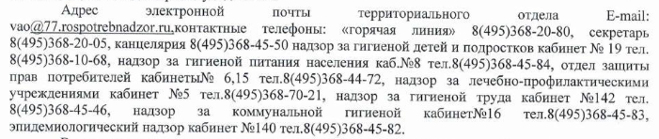

Адрес страницы: http://metrogorodok.mos.ru/trade-and-services/inform/detail/12565227.html
Управа района Метрогородок города Москвы

